Международный молодежный конкурс социальной антикоррупционной рекламы «Вместе против коррупции!»
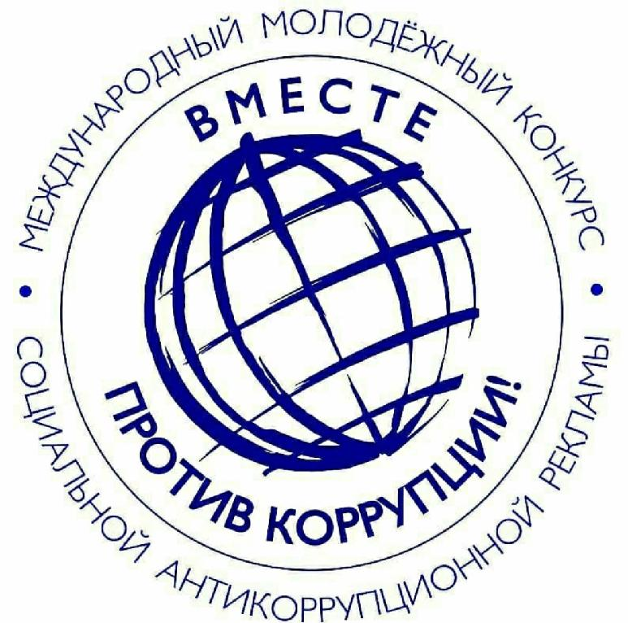
Генеральная прокуратура Российской Федерации выступает организатором Международного молодежного конкурса социальной антикоррупционной рекламы «Вместе против коррупции!».
В этом году он впервые организован для молодежи из всех стран мира и анонсирован на Восьмой сессии Конференции государств – участников конвенции ООН против коррупции.
К участию в конкурсе приглашаются молодые люди в возрасте от 14 до 35 лет, которым предлагается подготовить конкурсные работы на тему «Вместе против коррупции!».
Прием работ будет осуществляться с 1 мая по 1 октября 2021 г. на официальном сайте конкурса www.anticorruption.life в двух номинациях – «Лучший плакат» и «Лучший видеоролик».
В конкурсных работах необходимо отразить современные государственные механизмы борьбы с коррупцией в различных сферах жизнедеятельности общества, а также роль и значение международного сотрудничества в данном направлении.
Правила проведения международного конкурса доступны на сайте конкурса.
Подведение итогов конкурса будет приурочено к Международному дню борьбы с коррупцией (9 декабря).

